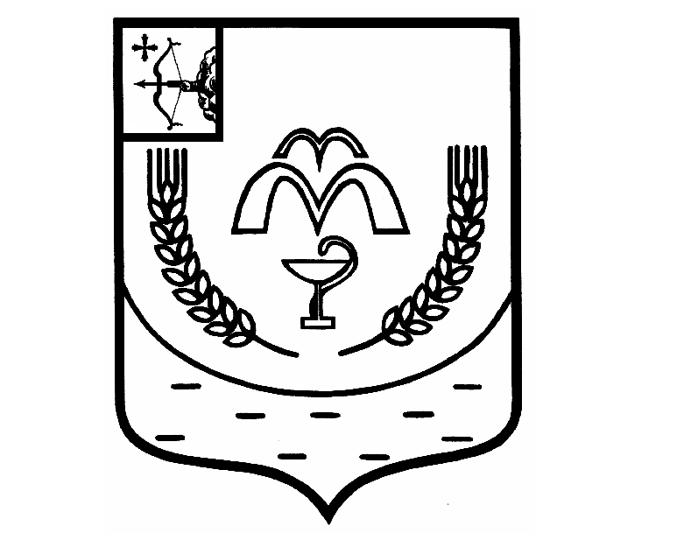

КУМЕНСКАЯ РАЙОННАЯ ДУМА
ПЯТОГО СОЗЫВА
РЕШЕНИЕ
от 05.03.2019 № 22/171
пгт Кумены

О внесении изменений в решение Куменской
районной Думы от 31.07.2012 № 14/129
На основании Федерального закона от 27.12.2018 № 558-ФЗ «О внесении изменений в статью 7 Федерального закона от 07.02.2011 № 6-ФЗ «Об общих принципах организации и деятельности контрольно-счетных органов субъектов Российской Федерации и муниципальных образований» и статью 13 Федерального закона «О муниципальной службе в Российской Федерации» и от 27.12.2018 № 566-ФЗ «О внесении изменений в статьи 3 и 16 Федерального закона «Об общих принципах организации и деятельности контрольно-счетных органов субъектов Российской Федерации и муниципальных образований», в соответствии со статьей 23 Устава Куменского района Куменская районная Дума РЕШИЛА:
Внести в Положение о Контрольно-счетной комиссии Куменского района, утвержденное пунктом 1 решения Куменской районной Думы четвертого созыва от 31.07.2012 № 14/129 «Об утверждении Положения о Контрольно-счетной комиссии Куменского района» следующие изменения:

1. Абзац 2 пункта 1 статьи 4 читать в новой редакции «На должности работников аппарата Контрольно-счетной комиссии могут быть назначены граждане Российской Федерации, имеющие высшее образование и опыт (стаж) работы в области государственного, муниципального управления, государственного, муниципального контроля (аудита), экономики, финансов, юриспруденции не менее трех лет».
2. Пункт 2 статьи 4 дополнить подпунктом 5 следующего содержания :
«5) наличия оснований, предусмотренных пунктом 3 настоящей статьи.

3. Статью 4 дополнить пунктом 3 следующего содержания:
«3. Граждане, замещающие должности председателя и работников аппарата Контрольно-счетной комиссии, не могут состоять в близком родстве или свойстве (родители, супруги, дети, братья, сестры, а также братья, сестры, родители, дети супругов и супруги детей) с председателем представительного органа муниципального образования, главой муниципального образования, главой местной администрации, руководителями судебных и правоохранительных органов, расположенных на территории соответствующего муниципального образования.»
4. Пункт 9 статьи 14 дополнить предложением следующего содержания: "Правоохранительные органы обязаны предоставлять Контрольно-счетной комиссии информацию о ходе рассмотрения и принятых решениях по переданным Контрольно-счетной комиссии материалам".
5. Решение вступает в силу с момента опубликования.
Председатель
Кумёнской районной Думы А.Г. Леушин

Глава Кумёнского района И.Н. Шемпелев

